Отчет по выполнению лабораторная работа №4
Тема работы: Создание диаграммы последовательностей UML
Мне было выдано такое задание, как: создать диаграмму последовательности и кооперации для одного из сценариев любого
прецедента из лабораторной работы №1.

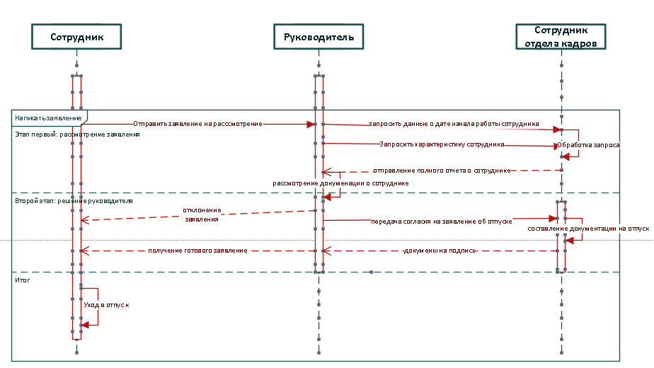
Рисунок 1 - диаграмма последовательностей UML

